# 科沃斯扫地机器人

科沃斯地宝X5 PRO是一款双恒贴边扫拖真旗舰，具有多项特点：双恒贴边清洁0死角： 能够全面贴合墙角和家具边缘进行清洁，确保没有死角被遗漏。灵隙灵缠，毛发0缠绕： 设计能够轻松处理狭窄缝隙，并且不会因毛发缠绕而影响清洁效果。五维超感： 结合多种传感器，实现对环境的全方位感知，提升清洁效率。全屋0误撞： 智能避障系统，能够避免碰撞家具等物品，保护家居装饰。12800Pa巅峰吸力： 提供强劲吸力，彻底清理地面灰尘和杂物。持久强劲，70°C高温活水： 高温水洗拖功能，能够彻底清洁地面，并保持强劲吸力持久性。智能污水识别YIKO语音2.0： 通过语音提示污水状态，提醒及时更换污水槽，保持清洁效果。自动复拖直至干净： 智能算法确保地面彻底干净，持续扫拖直至达到清洁标准。大语言模型，指令心领神会： 具备强大的语言理解和响应能力，能够准确理解用户指令，实现智能控制。这款产品将给用户带来高效、便捷、智能的清洁体验，满足家庭各种清洁需求。

# 安全规范

#### 使用产品时，请保持一贯的警惕性，遵循以下事项：使用产品前请仔细阅读此说明书，并妥善保存。

1. 针对产品在清扫中可能出现的问题，应及早排除。清理地面上的电源线和细小物品避免产品在清洁过程中受阻。将地毯的边穗翻折到地毯下，并使垂挂的窗帘、桌布等不要接触地面。
2. 若存在诸如楼梯等悬空环境，请先测试产品看其是否可以检测到悬空区域边缘而不跌落。应在悬空区域边缘设置防护栏以防产品跌落。应确保该防护设施不会引发绊倒等人身伤害。
3. 请按照说明书的指示使用产品。仅使用制造商推荐或销售的附件。
4. 确保电源电压符合充电座上标注的电压。
5. 使用产品前确保尘盒、过滤材料已安装到位。
6. 如果电源线软线损坏，为了避免危险，必须由制造商、其维修部或类似部门的专业人员更换。
7. 在清洁和维护产品前请先关闭产品开关。
8. 在清洁和维护产品前必须先将插头从电源插座拔出。
9. 在废弃产品前，请先将产品从充电座上取下，关闭产品电源开关并取出电池。
10. 若长时间不使用产品，请将产品断电。
11. 在废弃产品前，必须遵循当地法律法规移除并废弃产品电池。
12. 请遵循当地法律法规处理旧电池。
13. 产品不能由 8 岁以下儿童或精神上有障碍的人使用。若需要使用，请在监护人的监督指导下进行。请不要让儿童骑坐在产品上，或将产品作为玩具玩耍。
14. 仅在室内家庭环境中使用。请勿在室外、商业及工业场所使用。
15. 请勿在婴幼儿睡眠的房间里使用产品。
16. 请勿利用损坏的电源线或电源插座使用产品。当产品因跌落、损坏、室外使用或进水导致无法正常工作时，请勿使用产品。为避免伤害，产品应由制造商或其售后服务进行维修。
17. 请依照说明书的指示使用产品。因不当使用导致的任何损失及伤害，本公司概不负责。

 **警告**

1. 仅适用制造商专配的原装充电座。禁止用户私自更换电池，若怀疑电池损坏，请联系制造商、授权经销商或者类似部门的专业人员更换。
2. 禁止在有明火或易碎物品的环境中使用产品。
3. 禁止在极热（高于 40℃）或极冷（低于 0℃）的环境中使用产品。
4. 禁止人体的头发、衣服、手指等其他部位靠近产品的开口和运作部件。
5. 禁止在潮湿或有积水的地面上使用产品。
6. 禁止产品吸取诸如石子、废纸等任何可能堵塞产品的物品。
7. 禁止产品吸取任何易燃物品，如汽油、打印机或复印件用调色剂和色粉。禁止在有易燃物品的清洁区域中使用产品。
8. 禁止产品吸取任何正在燃烧的物品，如香烟、火柴、灰烬及其它可能导致火灾的物品。
9. 禁止在吸口处放置物品。吸口堵塞时请勿使用产品。清理吸口处的灰尘、棉絮、毛发等，确保吸口处空气流通顺畅。
10. 小心使用电源线避免其损坏。禁止利用电源线拖拽或提拉产品及产品充电座，禁止将电源线当作提手，禁止把电源线夹在门缝里，禁止在尖角和拐角处拉动电源线。禁止产品在电源线上运行，同时电源线应远离热源。
11. 禁止使用损坏的充电座，如果充电座损坏，为了避免危险，必须由制造商、授权经销商或者类似部门的专业人员维修或更换。
12. 即使在产品已严重受损的情况下也禁止焚烧产品，产品电池可能因此引发爆炸。

**丢弃电池的说明**

若要丢弃本机内的电池，请切勿将其随同生活垃圾一起随意丢弃，而要将

其交予就近的废弃旧电池回收站或者科沃斯分公司或售后服务中心进行集中处理。

下述说明并非针对一般用户，而是对于最终电池处置方的处置说明。

本机内置的电池所含的化学物质会对环境造成污染。在废弃处置机器人前请务必事先将机身内的电池取出，电池应当交由专业电池回收点进行集中处置。

**小心！**电池泄露渗出物会导致人体损伤！

电池若有泄露渗出物，确保避免其接触眼睛或皮肤。

若不慎接触，请立即用清水洗手并冲洗眼睛。若仍有不适感，请即刻就医。

**取下电池**

 **注意：**

下述信息仅在丢弃本机器人时适用，并非日常操作说明！

仅可在电池内电量彻底用尽的情况下取下电池。无论在何种情况下电池是不能与金属物品接触的。

取下电池的步骤如下所述：

让机器人在不接触全能基站的情况下运行至完全没电；将机器人电源开关关闭；

将电池盖板上螺丝卸下；取下电池盖板；

拔出电池的连接器插头并取下电池。

 **清洁液注意事项**

请将本产品远离热源。建议产品在 0-30℃条件下密封存储，置于干燥阴凉处。请将本产品放置在儿童和宠物不能触及之处。请勿使本产品接触眼睛、皮肤。如不慎入眼，请用大量水缓慢温和冲洗至少 15min，戴隐形眼镜者应在前 5min 取下隐形眼镜，然后继续冲洗眼睛。如皮肤接触本产品，请用温热的肥皂水洗净。进行以上操作后，若症状持续，请就医。请

勿吸入或食用本产品。如吸入本产品，请转移至空气新鲜处。如误食本产品，请漱口或大量饮水。进行以上操作后，若不适感持续，请立即就医。使用本产品时，请勿添加其他液体，防止影响机器正常使用。

科沃斯专用清洁液中出现少量悬浮物属于正常现象，请放心使用。

**设备更新**

通常来说，软件每两个月更新一次，但更新周期并不固定。最多保证持续

更新迭代 3 年，针对于已过迭代周期的产品，会进行关键性漏洞解决更新。

# 目录

1. 产品组成 5
   1. 包装内容物 5
   2. 部件名称 7
2. 产品使用 10
   1. 注意事项 10
   2. 准备工作 11
   3. APP下载 12
   4. 主机配网 12
   5. 获取完整版使用指南 13
   6. 主机充电 13
   7. 启动清扫 17
   8. 全能基站使用 18
3. 部件保养 19
   1. 维护和保养频率 19
   2. 尘盒 20
   3. 滚刷与边刷 21
   4. 其他部件 22
   5. 全能基站 24
   6. 清水箱、污水箱 25
   7. 清洁槽 26
   8. 尘袋 27
   9. 关机存放 28
4. 常见问题排查 29
5. 产品参数 33

## 产品组成

### 包装内容物



**1**



主机 全能基站 基站斜坡底座

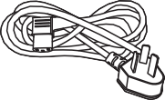

基站电源线



**说明书**

边刷 清洁消毒剂 产品使用资料

#### 上下水模块安装组件（选配）

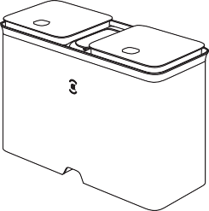

科沃斯自动上下水模块

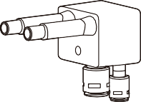

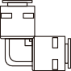

进出水管组件

三分管 二分管 三分管快接弯头 二分管快接弯头

减压阀

 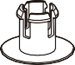



水管装饰管 线束

清水三通 钻孔装饰盖

PBT3*12 螺丝包 减压阀 C 卡组件包

* 如需安装自动上下水模块，请联系科沃斯工作人员。
* 本说明书图示仅供参考，实际外观请以实物为准。

### 部件名称



**2**

#### 主机正面

地宝按键

短按：开始 / 暂停 长按 3 秒：返回充电

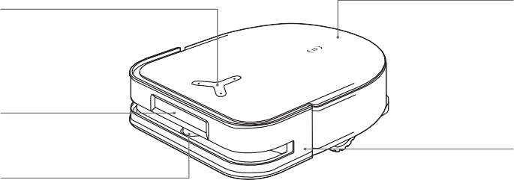

麦克风(仅X5 PRO标配)

TrueDetect 3D结构光传感器

缓冲防撞板

d-ToF 激光雷达模块

#### 3. 主机内部（面盖下方）

重置键

配网时：按一下重置键，语音*提示主机配网。

面盖 恢复出厂设置：长按重置键5s，提示音后，开机音乐响起，主机恢复出厂

设置，请谨慎使用。

#### 主机背面

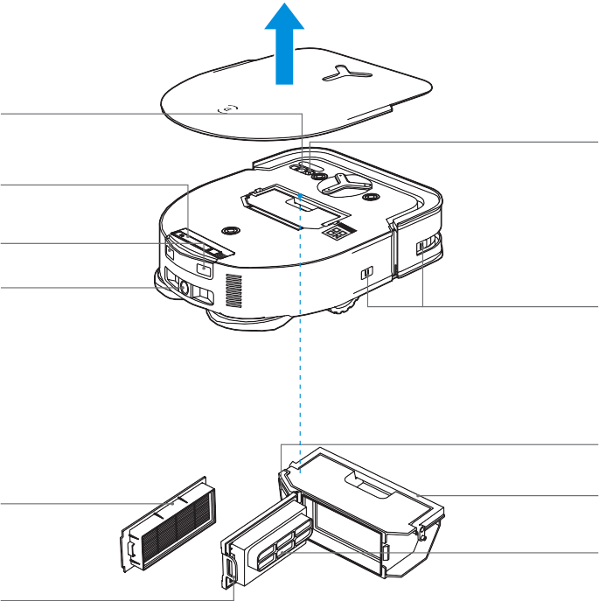

* 语音仅X5 PRO标配

电源开关 “ I ”代表开机 “ ”代表关机

网络状态指示 / 重置键

清理小工具

充电极片补水口

沿边传感器

**4. 尘盒**

集尘出口

滤芯

尘盒提手

过滤网

尘盒盖卡扣

下视感应器

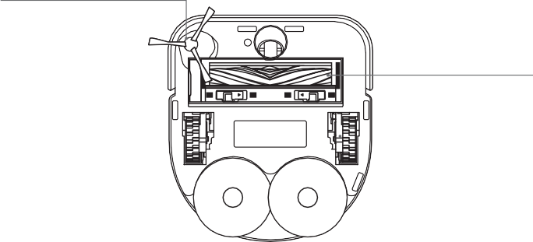

边刷

地毯感应器

万向轮

滚刷

浮动滚刷组件释放键

驱动轮

下视感应器

拖布

#### 全能基站（正面） 7. 全能基站（背面）

电源线收纳槽



排风口

电源接口



面盖

污水箱

清水箱

基站按键

短按：开始 / 暂停 ( 主机在基站内）长按 3 秒：自清洁

指示灯蓝色常亮：待机 / 工作红灯闪烁：故 障 提 示灯带熄灭：断电 / 休眠

集尘仓

全能基站充电极片

清洁槽

**温馨提示：**水箱版基站可适配科沃斯自动上下水模块，如需购买，请访问 ECOVACS HOME App 商城或科沃斯官网商城 https://mall.ecovacs.cn。

**温馨提示：**

* + 如出现红灯闪烁，请至 ECOVACS HOME App 查看具体故障原因。
  + 如机器无法充电，请尝试使用干抹布擦拭全能基站充电极片。

#### 尘袋

1. 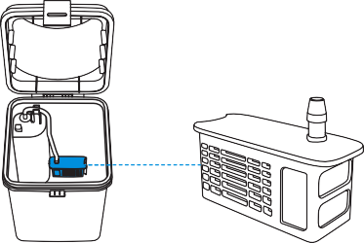**银离子除菌模块**



尘袋提手

1. **自动上下水模块 10. 传感器介绍**

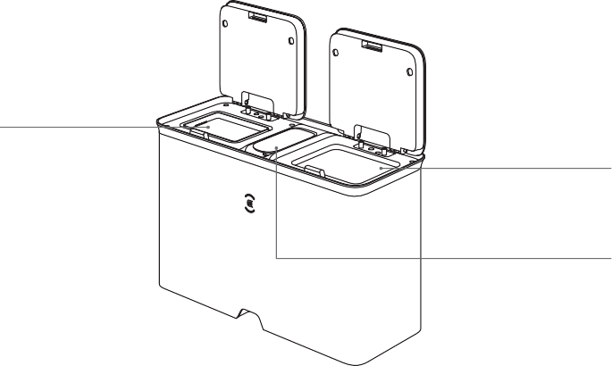

污水箱开口

清水箱开口

清洁剂加注口

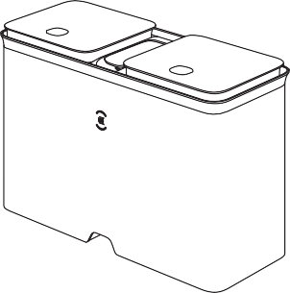

污水箱上盖

清水箱上盖

面盖释放按键

|  |  |
| --- | --- |
| **部件名称** | **功能描述** |
| d-ToF 激光雷达模块 | 利用激光测距原理，利用激光发射与接收到周边物体反射回来光线的时间差，通过算法计算出主机与周边物体的距离，当主机在一定环境内行走，通过定位周围物体的位置，绘制出主机所处空间环境地图。测量范围为 10m。 |
| TrueDetect 3D结构光传感器 | 利用红外测距原理，传感器发射红外射线并接收前方障碍物反射回的光线，利用相似三角形计算障碍物与主机的距离，当传感器识别主机近处有障碍物时，自动转弯，避开障碍物行走。测量范围为 0.8m。 |
| 下视传感器 | 利用红外测距原理，通过主机底部的红外传感器，监测主机底部与地面的距高，当主机前方有向下台阶（例如：白色地面高度大于 55mm，黑色地面高度大于 30mm) 传感器读值超过预设值时，主机不再向前行走，实现主机防跌落功能。 |
| 地毯传感器 | 通过超声波探头发射 300KHZ 的超声波，当有地毯时，超声波的能量被地毯吸收，反射回来的能量小于阈值，主机识别到有地毯。在科沃斯实验室识别市面上 50 种以上的地毯。 |
| 防撞传感器 | 通过光耦开关原理，当有地宝碰撞到物体时，会进行避障。 |
| 沿边传感器 | 利用红外测距原理，检测地宝右侧与物体之前的距离，当右侧有墙体或障碍物时，主机进行沿边动作，避免漏扫和碰撞。 |
| 麦克风 | 以人声通过空气振动使震膜振动，通过声音模型的采集和算法，实现声音录制和语音控制主机完成指定的工作。有效唤醒距离5m以内（仅X5 PRO标配YIKO语音功能）。 |

## 产品使用

### 注意事项



**1**

#### 整理待清扫空间

使用前，请将桌椅等家具、落地扇等物品摆放整齐，收纳好体重秤等低矮物品，整理出最大的清扫空间。

#### 预防主机跌落

若主机在复式楼梯口、台阶边缘等执行任务，请放置防护栏，确保其安全及运行顺畅。

#### 打开房门，帮助主机探索



为了更好地帮助地宝探索整个空间、建立家居地图，首次使用前请打开各个房间的房门。

收纳好地面上的电线、抹布、拖鞋等杂物，提升主机工作效率。

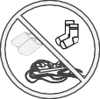如家中地毯有流苏边，请提前将其边缘卷入地毯下边。



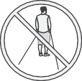请避免站在主机前方、门槛和过道等狭窄处，以免主机识别不到待清扫的区域。

### 准备工作



**2**

使用产品前，请先移除主机和全能基站上的所有防护物。

#### 安装主机和全能基站

听到“嗒”的一声，表示安装到位。

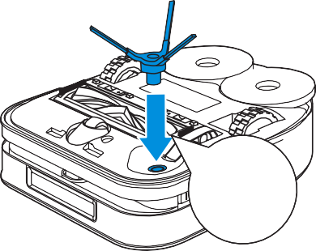

**嗒**

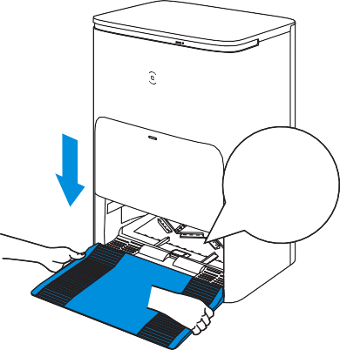

**嗒**

### APP 下载



**3**

#### 下载 ECOVACS HOME App，体验地宝的更多功能：

方法一：扫描机身二维码，根据提示免费下载并安装 App。

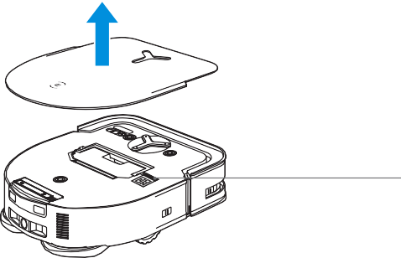

主机面盖下方

方法二：打开手机应用商店，搜索“ECOVACS HOME”，下载并安装。

### 主机配网

方法一：



**4**

**蓝牙配网：**打开地宝电源开关和手机蓝牙，允许 ECOVACS HOME App 获取手机蓝牙权限。在 App 中点击  或 ，App 会自动弹出附近

的机器人或扫码进入蓝牙配网模式。

方法二：

**Wi-Fi 配网：**您也可在App 配网页面中，根据页面提示，选择切换其他配网方式。

**温馨提示：**为获取更好体验，建议使用蓝牙配网。 **Wi-Fi 网络要求 :**

* 使用 2.4GHz 或 2.4/5 GHz 混合网络。
* 路由器支持 802.11b/g/n 和 IPv4 协议。
* 切勿使用 VPN（虚拟专用网络）或代理服务器。
* 切勿使用隐藏的网络。
* 使用 TKIP、PSK、AES/CCMP 加密的 WPA 和 WPA2。
* 不支持 WEP EAP（企业认证协议）。
* 在北美地区使用 Wi-Fi 信道 1-11，在北美以外地区使用 Wi-Fi 信道 1-13

（请咨询当地监管机构）。

* 如果使用网络扩展器 / 中继器，则网络名称 (SSID) 和密码与主网络同。
* 请确保路由器打开了 WPA2 选项。

**温馨提示：**安装完成后请根据手机 App 页面引导完成注册、登录及配网。

iOS

Android



ECOVACS HOME

#### Wi-Fi 指示灯

|  |  |  |
| --- | --- | --- |
|  | 白灯呼吸 | 已断开 Wi-Fi |
| 白灯常亮 | 已连接 Wi-Fi |

请您务必知悉科沃斯产品的远程启动、语音*交互、2D/3D地图的展示和操控设置、个性化清扫模式等智能功能（具体视不同产品而定）的实现需要用户通过下载和使用科沃斯不断更新的ECOVACS HOME App来实现。您需要同意我们的《隐私政策》和《用户协议》，我们才能处理一些您的基础且必要的信息，才能实现您使用ECOVACS HOME App操控本产品的一些功能。如果您不同意我们的《隐私政策》和《用户协议》，您将无 法使用ECOVACS HOME App操控本产品以实现本产品的前述某些智能功能，但您仍然可以使用本产品的手动操作的基础功能。

*语音仅X5 PRO标配

### 获取完整版使用指南



**5**

微信扫描机身二维码，获取完整版使用指南。

### 主机充电

#### 连接电源线



**6**

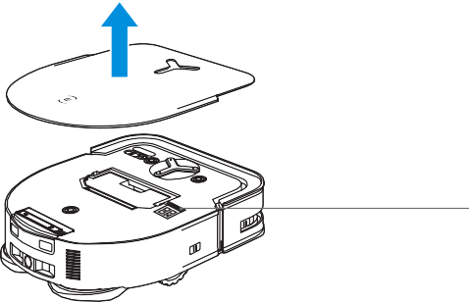

主机面盖下方

1. **寻找合适的位置放置全能基站**

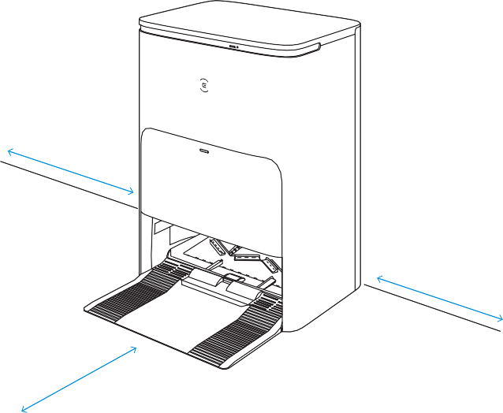全能基站靠墙放置在平坦的硬质地面，左右0.1m和前方0.8m范围内不要放置物品。

≥0.1m (0.33’)

* + 全能基站附近若有镜子、反光的踢脚线等反光的物体，需遮挡其底部 14cm 的部分。

≥0.1m (0.33’)

≥ *0.8m (2.62’)*

* + 请勿将全能基站放在阳光直射的地方。
  + 建议放置在 Wi-Fi 信号强的位置，以便获得更好的使用体验。

1. **使用水箱**

### 场景一：使用清水箱和污水箱



**×10**

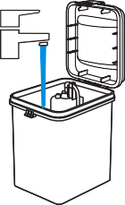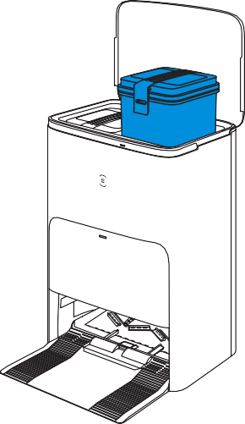

* + 为延长使用寿命，请仅使用科沃斯专用清洁剂。加水至清水箱最高水位线，推荐按照 1:200 左右的比例进行稀释，按压泵头约 10 下，轻轻摇晃均匀即可使用。
  + 请避免加入过多的清洁剂。过多清洁剂可能影响全能基站功能和导致主机打滑。
  + 基站可适配科沃斯自动上下水模块，如需购买，请访问 ECOVACS HOME App 商城或科沃斯官网商城 https://mall.ecovacs.cn。

### 场景二：使用自动上下水模块

打开清洁剂加注口盖，添加适量清洁剂，请勿使清洁剂超过最高液位线。加液后，请盖上加注口盖。

**温馨提示：**

* + 为延长使用寿命，请仅使用科沃斯官方专用清洁剂。
  + 请勿使异物落入清洁剂仓中。
  + 使用前，请确保锁紧清水箱与污水箱上盖，以免影响产品正常使用。
  + 水箱内水渍为出厂测试时遗留，请放心使用。





#### 打开主机电源

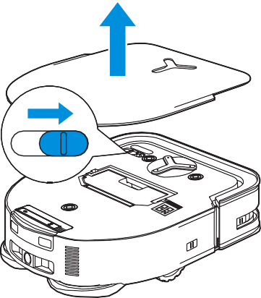

**“ I ”表示开机，“ ** **”表示关机。**

* + 请注意主机无法在电源关闭的状态下充电。
  + 主机结束工作后，建议不要关机，保持主机在充电状态，以便更好地进行下一次工作。

1. **充电**

使用ECOVACS HOME App或语音*召回主机，进入全能基站开始充电。

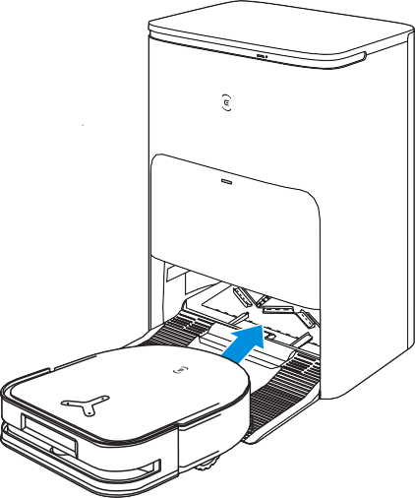

*语音仅X5 PRO标配

* + 为了方便主机完成清扫后能够顺利返回充电，建议主机从全能基站出发，清扫过程中请勿搬动全能基站。

### 启动清扫



**7**

#### 建图

使用ECOVACS HOME App或语音*下建图指令。

首次建图时，请跟随主机，帮助排除一些不友好的小问题。

建图时，主机将会智能探索家庭环境，探索路径可能与清洁路径存在差异。

**App 设置虚拟墙：**地图管理＞  ＞虚拟墙。

#### 启动清扫

* + 主机水箱能够通过全能基站进行自动补水，无需手动加水。
  + 扫拖时，DEEBOT可识别地面类型，遇地毯将自动抬升拖布，无需人为拆卸拖布与拖布支架。请勿在毛长10mm以上的长毛地毯上使用地宝。建议在清洁过程中将毛长10mm以上的长毛地毯收起，或在ECOVACS HOME App中设置虚拟墙，将长毛地毯区域设置为禁区。

首次开启清扫工作，请确保产品在全能基站上且充满电。点击主机上的  键开始清扫。或使用ECOVACS HOME App 或语音* 控制地宝启动清扫。

1. **暂停**

主机工作中，短按主机的  键 ，即可暂停主机。或使用ECOVACS HOME App或语音*控制地宝暂停工作。

*语音仅X5 PRO标配

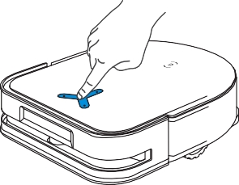

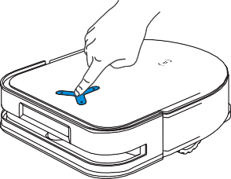

*语音仅X5 PRO标配

**温馨提示：**

* + 为延长可水洗拖布使用寿命，请勿频繁取下可水洗拖布。
  + 请勿使用抹布或其他任何物体刮擦拖布支架，以免缩短魔术贴使用寿命。
  + 当 ECOVACS HOME App 提示拖布需更换时，请及时进行更换。如需购买配件，请访问 ECOVACS HOME App 商城或科沃斯官网商城 https://mall.ecovacs.cn。

1. **唤醒**

暂停一段时间后，主机面板所有指示灯熄灭。如需再次启动工作，请短按  。停止约 1h 后，机器可能进入待机状态。

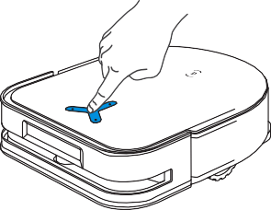

#### 返回全能基站

使用ECOVACS HOME App、语音*或按键召回主机，开始充电。

*语音仅X5 PRO标配

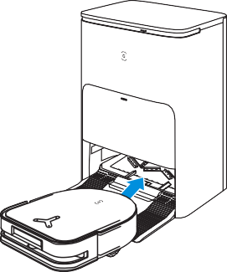

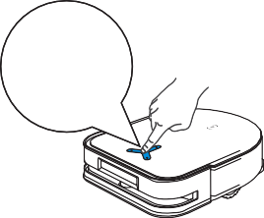

**3 秒**

#### 深度休眠

为保护电池，主机在全能基站外待机约5h后，将进入深度休眠状态。请尝试开关机，重新唤醒主机。

### 全能基站使用

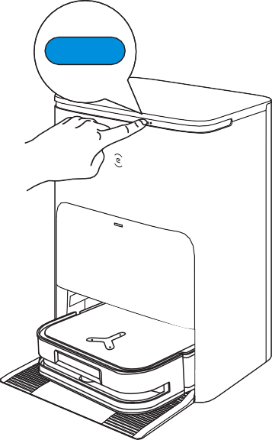当主机在基站内时，短按  开始/暂停扫拖。长按  3S开始自清洁。



**8**

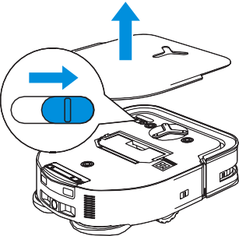

## 部件保养

### 维护和保养频率



**1**

为使主机保持巅峰性能，建议参考下表频率对主机进行部件维护保养：

|  |  |  |
| --- | --- | --- |
| **部件** | **维护频率** | **更换频率** |
| 可水洗拖布 | / | 每 1-2 个月 |
| 尘袋 | / | 每 2-3 个月 |
| 边刷 | 每2周 | 每 3-6 个月 |
| 滚刷 | 每1周 | 每 6-12 个月 |
| 滤芯 | 每1周 | 每 3-6 个月 |
| TrueDetect 3D 结构光传感器万向轮  下视感应器缓冲防撞板 主机充电极片  全能基站充电极片 d-ToF 激光雷达模块 | 约1月 | / |
| 清洁槽 | 约 150 天 | / |
| 清水箱 | 每3月 | / |
| 污水箱 | 每1月 | / |
| 上下水模块清水箱、污水箱 | 每半年 | / |
| 集尘仓内部 | 每1月 | / |
| 全能基站机身和底部 | 每1月 | / |

**温馨提示：**如需购买各类配件，请访问 ECOVACS HOME App 商城或科沃斯官方商城 https://mall.ecovacs.cn。

### 尘盒



**2**

* 1. 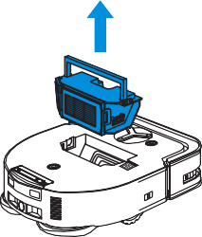将尘盒从地宝中拎出，打开尘盒盖，倾倒垃圾。

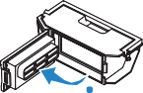

* 1. 打开滤网后，取下滤芯。

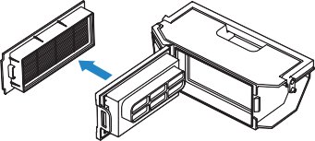

* 1. 清理滤网上的灰尘，注意里外两面都要清理。

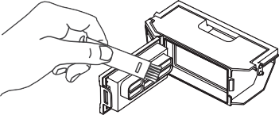

* + - 如需购买清理小工具，请访问 ECOVACS HOME App 商城或科沃斯官方商城 https://mall.ecovacs.cn。
  1. 可用水冲洗尘盒和滤芯并用力甩干水珠。

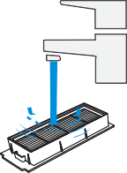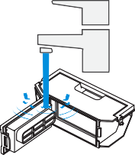

**温馨提示：**

* + - 请参照图示方式，用清水进行冲洗。
    - 请勿用刷子或手对滤芯进行刷洗。
  1. 晾干尘盒和滤芯。

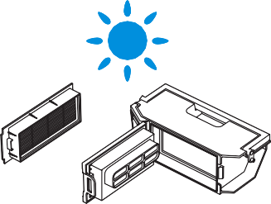

**温馨提示**：请务必将滤材完全晾干后再使用。

建议您在ECOVACS HOME App商城或科沃斯官网商城https://mall.ecovacs.cn购买专用滤材组件，以便轮换使用。

### 滚刷与边刷



**3**

#### 清理滚刷

1. 打开滚刷盖板

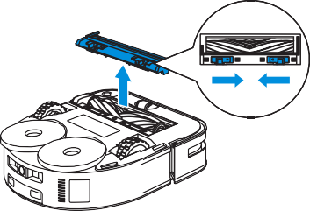

1. 取出滚刷

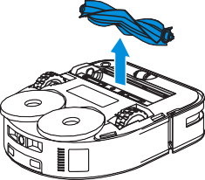

1. 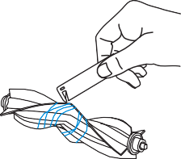清理滚刷
   * 如需购买清理小工具，请访问 ECOVACS HOME App 商城或科沃斯官方商城 https://mall.ecovacs.cn。

#### 清理边刷

1. 取下边刷

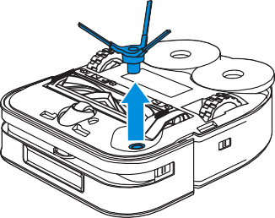

1. 清理边刷

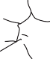

### 其他部件



**4**

#### 清理传感器镜片

#### 清理 d-ToF 激光雷达模块

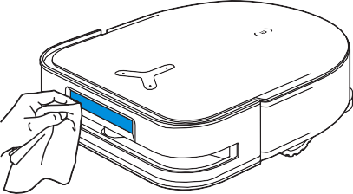 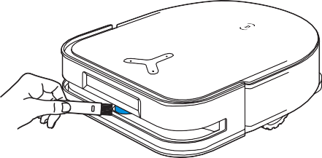

* + 清理激光雷达模块时，将雷达玻璃镜片转至正面，用清理小工具毛刷头轻轻擦拭。

#### 清理缓冲防撞板

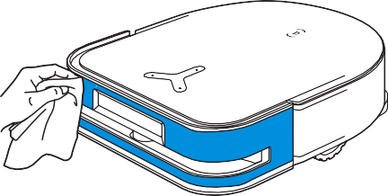

* 清理下视感应器和缓冲防撞板时请使用干抹布。请勿使用湿抹布，以防进水造成损坏。

**清理充电极片**

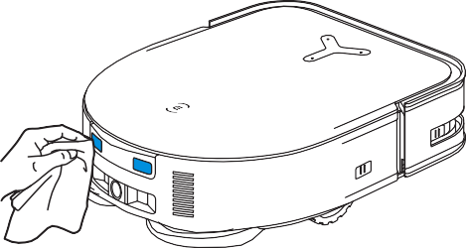

**清理沿边传感器 清理万向轮**

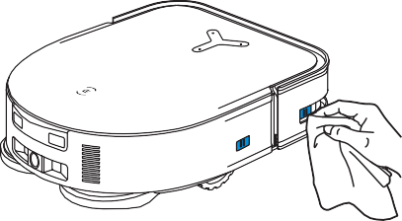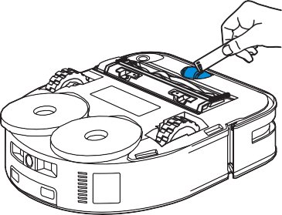

**清理下视感应器**

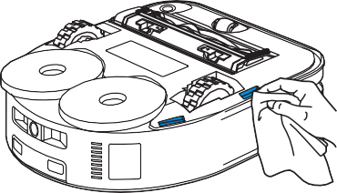

* 如需购买清理小工具，请访问 ECOVACS HOME App 商城或科沃斯官方商城 https://mall.ecovacs.cn。

#### 清理驱动轮

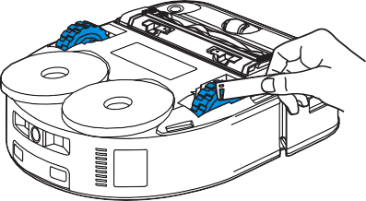

**温馨提示：**充电极片内部包含敏感的电子元件，清理时请使用干抹布，请勿使用湿抹布以防进水造成损坏。

### 全能基站



**5**

**温馨提示：**

* 地宝在工作时，请勿使用自清洁。
* 如清洁槽内本身有污水，长按  自清洁后，基站先自动抽干污水。请再次长按  ，开启自清洁。

1. 长按  3s自清洁
2. 清理清洁槽后，全能基站自动抽干污水

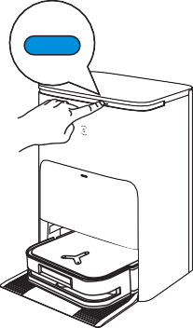 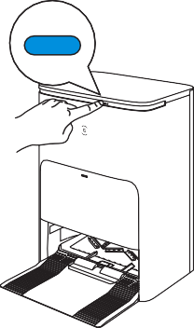

1. 清理清洁槽 4. 清空污水箱（仅水箱版需要此操作）

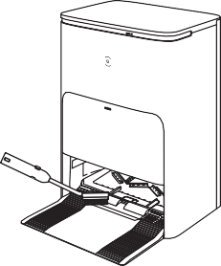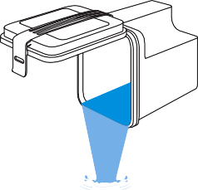

### 清理上下水模块



**6**

#### 向清水箱、污水箱中注入清水

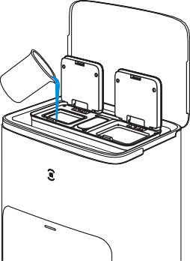

1. **使用清洁刷，清理清水箱、污水箱内壁**
2. 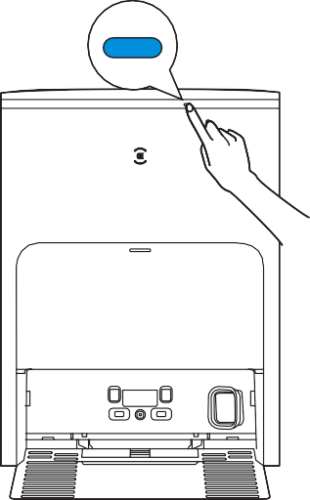**连续按压 ** **2次，将水排空**

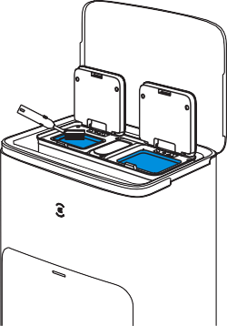

### 清洁槽



**7**

#### 取出清洁槽可拆卸底盘并清洗

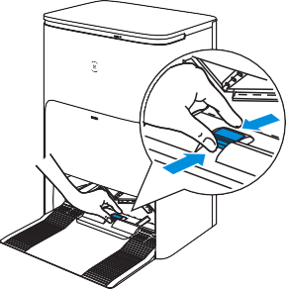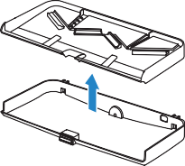

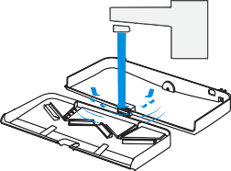

1. **安装清洁槽可拆卸底盘**

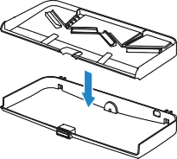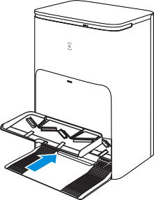

**温馨提示：**请正确安装清洁槽可拆卸底盘、底盘过滤件和基站斜坡底板，以免影响正常使用。

### 尘袋



**8**

1. 丢弃尘袋

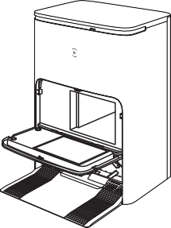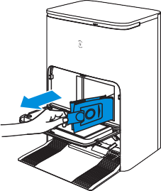

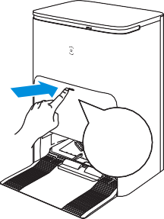

**咔嗒**

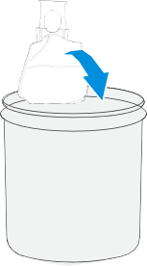

取出时，尘袋提手会将尘袋密闭起来，有效防止灰尘漏出。

1. 用干抹布擦拭集尘仓，安装新尘袋 3. 关闭集尘仓

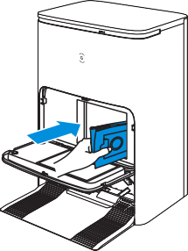

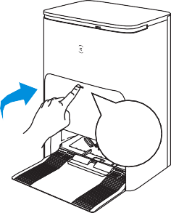

**咔嗒**

### 关机存放



**9**

若长时间不使用产品，储存前请先将其充满电，再关闭电源开关，并坚持每 1.5 个月为其补充电，以防电池过放。

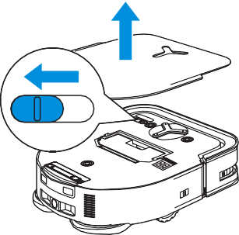

 请注意，主机无法在电源关闭的情况下充电。

* + 主机结束工作后，建议不要关机，保持主机在充电状态，以便更好地进行下一次工作。
  + 电池过放或长期不使用，产品可能无法充电，请联系本公司售后进行维修，切勿自行拆卸。

#### 

#### 主机无法连接 App

#### 可能原因：

#### Wi-Fi 名称和密码不正确

#### 主机不在路由器的网络信号覆盖范围内

#### 主机未进入配网状态

#### Wi-Fi 列表中无家庭 Wi-Fi

#### 可能下载了错误的 App 应用

#### 解决方法：

#### 确保输入的 Wi-Fi 名称和密码正确。

#### 确保主机在路由器的网络信号覆盖范围内，并尽量靠近路由器。

#### 短按重置键，进入蓝牙配网。如果蓝牙配网失败，请短按重置键，根据 App 提示重新配网。

#### 检查 WiFi 名称是否包含特殊字符，建议不使用特殊字符，如！@#&￥%/\。确保未使用 5Ghz 网络。

#### 扫描本产品二维码或去应用市场下载 ECOVACS HOME App。

#### 地图丢失

#### 可能原因：

#### 搬动主机，可能有丢失地图的风险。

#### 解决方法：

#### 将主机搬至全能基站前方尝试恢复。

#### 在 ECOVACS HOME App 地图管理中找到已存地图，尝试点击“使用地图”进行恢复。

#### 使用 ECOVACS HOME App 中的地图锁定功能，以免丢失地图。

#### 如果以上均无法解决，建议重新建图。

#### 无法在 App 上创建家居地图

#### 可能原因：

#### 清扫过程中搬动地宝，导致地宝定位失败。

#### 自动清扫任务未完成。

#### 解决方法：

#### 清扫过程中，请尽可能避免搬动地宝。

#### 让地宝清扫完成后自动返回全能基站。

#### 边刷脱落

#### 可能原因：

#### 安装不到位。

#### 解决方法：

#### 安装时需要听到“嗒”的一声，确保边刷安装到位。

#### 找不到全能基站信号，无法返回全能基站

#### 可能原因：

#### 全能基站摆放位置不正确。

#### 全能基站断电或被人为移动。

#### 主机没有从全能基站出发开始清扫。

#### 回充路线被阻断，例如，全能基站的房间房门被关闭。

#### 解决方法：

#### 请按照说明书【主机充电】章节的方法正确摆放全能基站。

#### 检查全能基站是否连接电源，不要人为移动全能基站位置。

#### 建议让主机从全能基站出发开始清扫。

#### 请保持回充路线通畅。

|  |  |  |  |
| --- | --- | --- | --- |
| **序号** | **故障情况** | **可能原因** | **解决方法** |
| 6 | 未清扫完毕，主机返回充电。 | 房间较大，主机需要中途返回充电。 | 建议开启断点续扫，具体操作方法可参考 App 指引。 |
| 家居环境非常复杂的情况下，清扫效率会降低，可能无法清扫完。 | 整理家居环境。 |
| 7 | 主机无法充电。 | 主机电源开关未打开。 | 主机电源开关需要打开到“ I”状态，方可充电。 |
| 主机与全能基站的充电极片未充分接触。 | 确保主机与全能基站的充电极片充分对接， 键处于闪烁状态。检查主机和全能基站的充电极片是否脏污 , 可参照说明书【部件维护】章节清理。 |
| 全能基站未连接电源。 | 确保全能基站电源已连接。 |
| 8 | 主机工作时，运行声音大。 | 边刷、滚刷被缠住，尘盒、过滤材料被堵住等。 | 建议定期清理及保养边刷、滚刷、尘盒、过滤材料等。 |
| 主机进入强劲清扫模式。 | 更改为标准清扫模式。 |
| 9 | 主机工作时陷入困境。 | 主机被地面上散乱电线、下垂的窗帘布或地毯须边等缠绕或阻碍。 | 主机会自主尝试各种方法脱困，若未能脱困，建议手动帮助。 |
| 主机可能被与主机高度相近的家具卡住。 | 建议垫高家具，或人为遮挡，或通过 App 引导设置虚拟墙。 |
| 主机卡在狭窄区域。 | 建议收拾家居环境，人为遮挡狭窄区域，或通过App 引导设置虚拟墙。 |
| 10 | 主机工作时出现路线乱、跑偏、重复清扫及小区域漏扫等情况。（如有大面积暂时未扫的区域，主机会进行自主补漏，不用担心；有时主机会再次进入已清扫过的房间，可能不是重复清扫，只是在自主补漏。） | 地面摆放的电线、拖鞋等物体阻挡地宝前进路线。 | 主机工作前请先整理好地面散落的电线、拖鞋等物体，尽可能减少地面零散物品摆放。如果出现漏扫现象，主机会自主补漏，请不要人为干扰（如搬动主机或阻挡主机行进路线）。 |
| 可能由于主机攀爬台阶、门槛、门条时，驱动轮在地面上打滑，从而影响到主机对整屋环境的判断。 | 建议关好该区域的房门，单独清扫该区域，清扫完成后会回到起点，请您放心使用。 |
| 在刚打蜡、抛光的地板或者光滑的地砖上工作，造成驱动轮和地面的摩擦力减小。 | 建议您等地板蜡风干后再使用。 |
| 由于家庭环境不同，个别区域主机无法进入清扫。 | 建议整理家居环境保证主机可以进入进行清扫。 |

|  |  |  |  |
| --- | --- | --- | --- |
| **序号** | **故障情况** | **可能原因** | **解决方法** |
| 11 | 远程操控操作延迟大。 | 主机连接的 Wi-Fi 信号不佳，导致视频加载变慢。 | 建议在 Wi-Fi 信号良好的区域使用主机。 |
| 12 | 主机返回全能基站后，未开始自动集尘。 | ECOVACS HOME App 未开启自动集尘功能。 | 在 ECOVACS HOME App 中打开自动集尘功能。 |
| 全能基站未安装尘袋。 | 安装尘袋，并关闭集尘仓。 |
| 手动搬动主机回到全能基站，未触发自动集尘。 | 为了方便主机完成清扫后能够顺利返回充电集尘，建议让主机自行返回全能基站，避免手动搬动主机。 |
| 当在 ECOVACS HOME App 中设置为勿扰模式时，主机在返回全能基站时不会开始集尘。 | 可在 ECOVACS HOME App 中取消勿扰模式，或手动启动集尘。 |
| 全能基站检测到集尘效率降低。 | 按照说明书【部件保养】的说明更换尘袋 , 并关闭集尘仓。如 App提示时，尘袋尚未装满，再次装回即可。 |
| 如以上的可能原因都已经排除，可能是全能基站元器件异常。 | 请联系售后服务人员。 |
| 13 | 自动集尘不成功。 | 全能基站检测到集尘效率降低。 | 按照说明书【部件保养】提示更换尘袋 , 并关闭集尘仓。如 App 提示时，尘袋尚未装满，取出尘袋再次装回即可。 |
| 尘盒的集尘出口被异物卡住。 | 取出尘盒 , 并清理集尘出口上的异物。 |
| 14 | 全能基站集尘仓内脏污。 | 细微颗粒透过尘袋吸附在集尘仓内侧。 | 清理集尘仓内壁。 |
| 尘袋破损。 | 检查尘袋并更换。 |
| 15 | 主机运行中漏灰。 | 尘盒的集尘出口被异物卡住。 | 取出尘盒 , 并清理集尘出口上的异物。 |
| 16 | 拖布支架无法旋转。 | 拖布支架未安装到位。 | 请正确安装拖布支架。将拖布组件按入拖布组件安装口，直至听到 “嗒”一声。 |
| 拖布支架被异物卡住。 | 请清除异物。 |
| 17 | 主机不响应全能基站指令。 | 主机不在基站内。 | 请确保主机在基站内。 |

|  |  |  |  |
| --- | --- | --- | --- |
| **序号** | **故障情况** | **可能原因** | **解决方法** |
| 18 | 驱动轮卡住。 | 驱动轮被异物缠绕或卡住。 | 请转动及按压驱动轮，检查是否有异物缠绕或卡住，有异物请及时清理。如无法解决，请联系售后服务人员。 |
| 19 | 全能基站清洁槽内水满无法吸出，语音*报警反馈清洁槽水满。 | 污水箱未正确安装。 | 向下轻按污水箱，确保污水箱正确安装。 |
| 污水箱内封闭塞未正常安装。 | 确保检查全能基站内污水箱两个封闭塞已正常安装。 |
| 全能基站无法正常抽水。 | 长按基站按键 ，观察基站是否可以正常抽水。若正常抽水，请擦干清洁槽溢水感应片；若无法抽水，请检查污水箱与基站之间是否存在异物，若有请清理。 |
| 清洁槽吸水口有异物。 | 确保清洁槽内吸水口无异物。 |
| 尝试以上方法仍无法解除语音 * 报警 。 | 重新插拔全能基站电源开关。如无法解决，请联系售后服务人员。 |
| 清洁槽或底板滤芯脏污。 | 取下清洁槽与底板滤芯，用清水冲洗干净。 |
| 20 | 清水箱上水异常。 | 清水箱上水异常。 | 请确保家中没有停水，且上水的阀门已打开。 |
| 家中水压异常。 | 请确保家中水压正常。 |
| 家中停电。 | 请确保家中没有停电。 |
| 家中水管或阀门泄漏。 | 请沿管道检查，并确保管道正常。排查管道弯折、漏水等影响上水的现象。 |
| 21 | 污水箱已满。 | 污水箱底部排污泵口堵塞。 | 请检查污水箱底部排污泵口是否堵塞，并及时清理。 |
| 下水管异常。 | 请确保下水管正常。沿管道检查是否存在管道局部压迫导致无法下水，如存在，请联系售后服务人员。 |

*语音仅X5 PRO标配

**如按上述操作无法排除故障，可联系售后服务人员。**

## 产品参数

* 核准代码体现在产品铭牌上。

|  |  |
| --- | --- |
| 产品型号 | **DDX19 / DDX29** |
| 主机额定输入 | 20V 2A |
| 充电时间 | 约 5h |
| 自动洗拖布集尘座型号 | **CH2358/CH2358A** |
| 额定输入 | 220V ～ 50Hz |
| 额定输出 | 20V 2A |
| 额定输入电流（充电状态） | 0.5A |
| 功率（集尘状态） | 1000W |
| 功率（热水洗拖布状态） | 1500W |
| 自动上下水模块型号 | **FM2243** |
| 额定输入电压 | 12V |
| 额定输入电流 | 0.6A |
| 最大进水水压 | 0.7MPa |
| 主机尺寸 ( 宽深高 mm) | 313mm×346mm×95mm |
| 基站尺寸 ( 宽深高 mm) | 394mm×443mm×527.5mm |

* 因产品持续改善的需要，本资料产品以实物为准，我公司保留产品更新的权利。在使用中如遇任何问题，请用微信扫描如下二维码，联系在线客服。



在使用中如遇任何问题，请联系我们的售后服务中心： 400-886-8888，将有专业人员为您解答问题。

更多详情请至科沃斯官网： [www.ecovacs.com.](http://www.ecovacs.com/)

|  |  |  |  |  |  |  |
| --- | --- | --- | --- | --- | --- | --- |
| 部件类别 | 有害物质 | | | | | |
| 铅（Pb）及其化合物 | 汞（Hg）及其化合物 | 镉（Cd）及其化合物 | 六价铬（Cr(VI)）及其化合物 | 多溴联苯（PBB） | 多溴二苯醚（PBDE） |
| 塑胶件 | ○ | ○ | ○ | ○ | ○ | ○ |
| 五金件 | × | ○ | ○ | ○ | ○ | ○ |
| 电子元器件 | × | ○ | × | ○ | ○ | ○ |
| 电池 | ○ | ○ | ○ | ○ | ○ | ○ |
| 其他 | ○ | ○ | ○ | ○ | ○ | ○ |
| 说明：本表格依据 SJ/T 11364 的规定编制  ○：表示该有害物质在该部件所有均质材料中的含量均在 GB/T 26572 现行有效版本规定的限量要求以下。  ×：表示该有害物质至少在该部件的某一均质材料中的含量超出 GB/T 26572 现行有效版本规定的限量要求，且目前业界没有成熟的替代方案，符合欧盟 RoHS 指令要求。 | | | | | | |

本标识内数字表示产品在正常使用状态下的环保使用期限为 10 年。



执行标准：

GB4706.1-2005 家用和类似用途电器的安全 第 1 部分： 通用要求

GB 4706.7-2014 家用和类似用途电器的安全 真空吸尘器和吸水式清洁器具的特殊要求 GB 17625.1-2022 电磁兼容 限值 第 1 部分：谐波电流发射限值（设备每相输入电流≤ 16A） GB 4343.1-2018 家用电器、电动工具和类似器具的电磁兼容要求 第 1 部分：发射 Q/JB J03065-2024 智能真空吸尘器及类似器具的企业标准